使用方法

安装附件中的软件包，下载itunes安装在电脑上，手机连上电脑用itunes安装openvpn到iphones

将附件中的openvpn包放入以下路径

C:\Users\Frank\Music\iTunes\iTunes Media\Mobile Applications

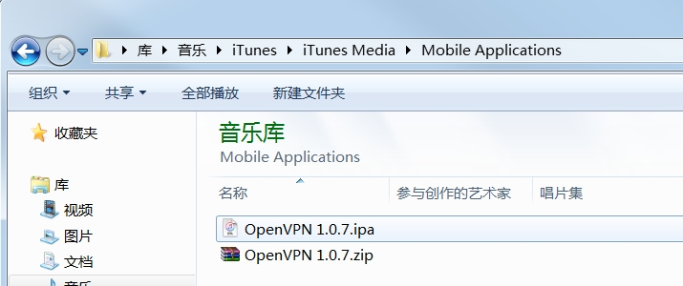

打开itunes，左栏选择应用

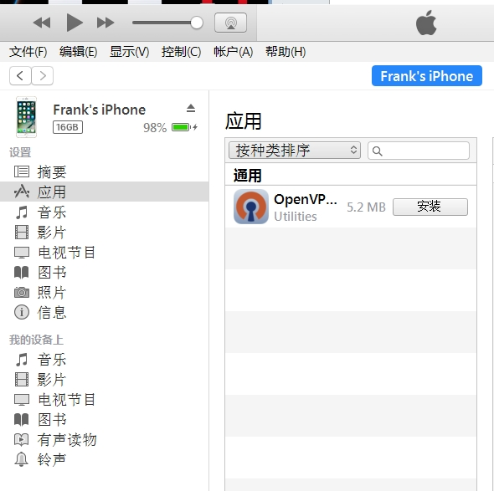

如上图可看到openvpn包，点击安装--应用--同步，安装完成

接着下拉到底部的文件共享，将附件中的config配置文件同步到openvpn的文档

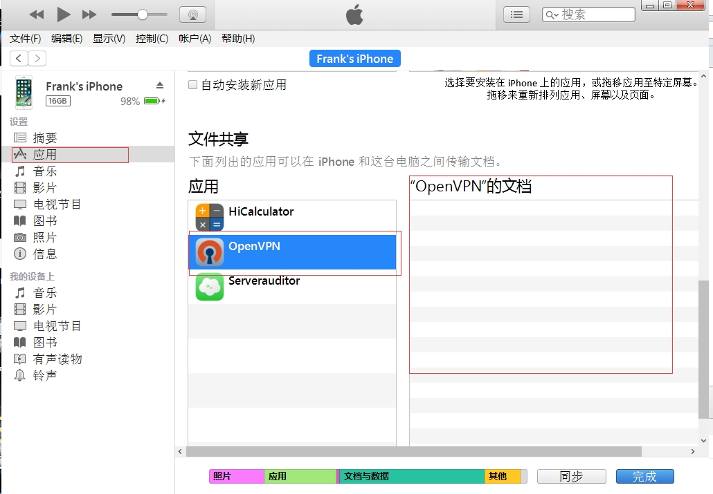

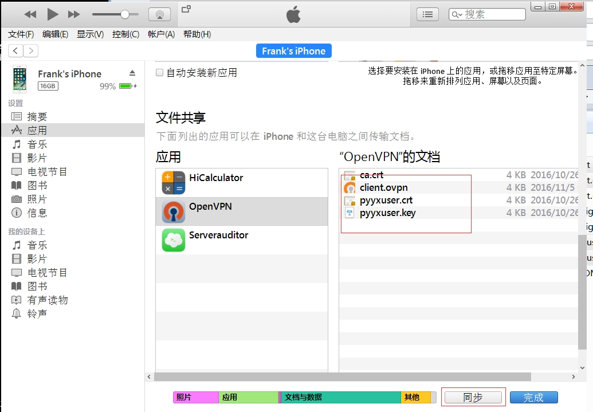

可将文件直接拖入openvpn文档空白处然后点击同步

在手机上点击openvpn

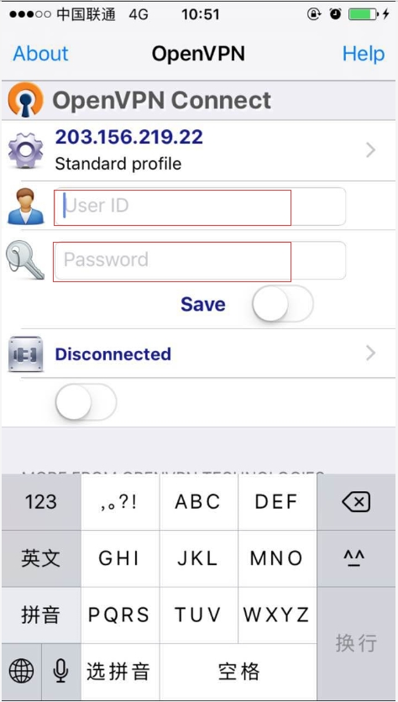

输入用户名密码即可拨入。